L’arbre à projets

Les niveaux de projets en Accueil Collectif de Mineurs
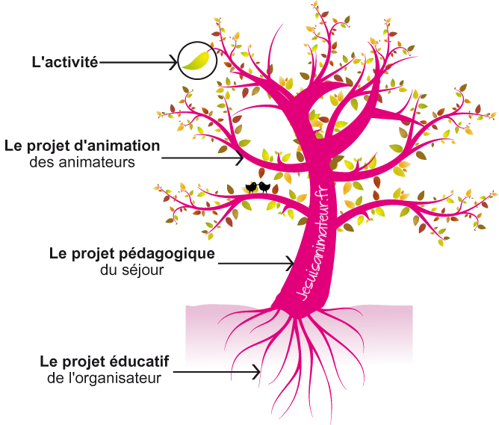
Rien de tel qu’un arbre pour représenter les différents niveaux de projets en accueil collectif de mineurs.

Le projet éducatif
Représenté par les racines, le projet éducatif est rédigé par l’organisateur. Il définit ses valeurs éducatives à long terme et concerne l’ensemble des séjours qu’il organise. Il est généralement rédigé pour plusieurs années, même si certains organisateurs le réactualisent régulièrement.
Exemple d’intention éducative : favoriser chez l’enfant l’apprentissage de l’autonomie

Le projet pédagogique
Représenté par le tronc, le projet pédagogique est rédigé par le directeur en concertation avec les animateurs. Sur la base du projet éducatif de l’organisateur, il précise les objectifs du séjour et les moyens mis en œuvre pour les atteindre. Ce projet sera spécifique à un séjour donné, à une période donnée, à une équipe donnée.
Exemple d’objectif pédagogique : apprendre aux enfants à gérer leur espace de vie (la chambre)

Le projet d’animation ou projet de fonctionnement
Représenté par les branches, le projet d’animation – ou projet de fonctionnement – est élaboré par l’équipe d’encadrement. Sur la base du projet pédagogique et en concertation avec les enfants, il s’agit de traduire les objectifs et les moyens généraux en un ensemble d’activités autour d’un thème central. Le projet d’animation sera spécifique à un séjour donné voire même à une tranche d’âge si il y en plusieurs.

Le projet d’activité
Représenté par la feuille, le projet d’activité est élaboré par un ou plusieurs animateurs. À partir du cadre fixé par le projet d’animation et en concertation avec les enfants, il précise de manière concrète le fonctionnement d’une activité. Il ne dure que le temps de l’activité.

Le projet éducatif
Chaque organisateur d’accueils collectifs de mineurs doit établir un projet éducatif, c’est une obligation réglementaire. Il traduit son engagement, ses priorités, ses principes éducatifs. Il définit le sens de ses actions. Il fixe les orientations et les moyens à mobiliser pour sa mise en oeuvre. Il est formalisé par un document. L’organisateur indique dans ce document de quelle façon il fait le lien avec les accueils qu’il organise.
Le projet éducatif est commun à l’ensemble des accueils organisés. Son élaboration peut prendre en compte les observations, voire les propositions d’autres partenaires, au premier rang desquels se trouvent les représentants légaux des mineurs, les élus et adhérents d’une association, les animateurs, etc. La démarche participative est importante.
Le projet éducatif est transmis aux directeurs et aux équipes pédagogiques. Il détermine les orientations du projet pédagogique. Il peut également être diffusé – sous différentes formes – aux parents, tuteurs ou éducateurs ; et à titre d’information aux différents partenaires de l’action (école, mairie, associations, etc.).
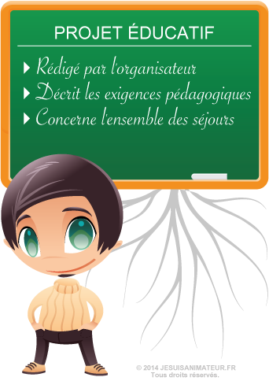

Le projet pédagogique
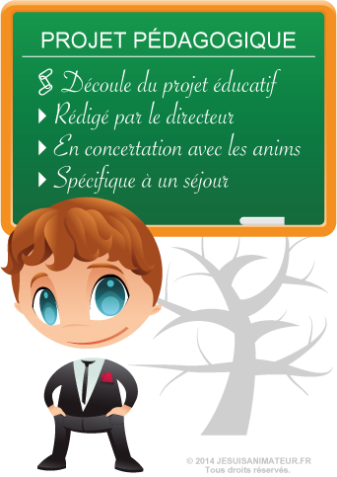
À partir du cadre fixé par le projet éducatif, le directeur de l’accueil de mineurs élabore le projet pédagogique. Ce document est spécifique aux caractéristiques de chaque accueil et résulte d’une préparation collective. Il traduit l’engagement d’une équipe pédagogique dans un temps et un cadre donné.
Une nécessaire cohérence existe donc entre projet éducatif (les intentions, les buts et les valeurs) et projet pédagogique (les options pédagogiques et les choix méthodologiques).
Ce document est conçu comme un contrat de confiance entre l’équipe pédagogique, les intervenants, les parents et les mineurs sur les conditions de fonctionnement et sert de référence tout au long de l’action. Le projet permet de donner du sens aux activités proposées et aux actes de la vie quotidienne. Il aide à construire la démarche pédagogique. Il est diffusé avant l’ouverture de l’ accueil, sous différentes formes (document de communication, lettre aux parents et aux jeunes, etc.) aux parents ainsi qu’à la DRJSCS du lieu du séjour.

Le projet d’animation
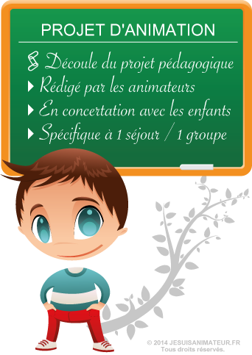
À partir du cadre fixé par le projet pédagogique et en concertation avec les enfants, les animateurs élabore le projet d’animation.
Il s’agit d’un ensemble d’activités développées autour d’un thème central. Il sera spécifique à un séjour donné voire même à une tranche d’âge si il y en plusieurs.
Le projet d’animation peut également influencer sur le projet de fonctionnement du séjour (rythme du séjour, journée type, organisation, règles de vie, locaux, espaces, temps, activités).

Le projet de fonctionnement
À partir du cadre fixé par le projet pédagogique et en concertation avec les enfants, les animateurs élabore le projet de fonctionnement. Il précise les conditions de fonctionnement du séjour. Il sera spécifique à un séjour donné voire même à une tranche d’âge si il y en plusieurs.
Le projet de fonctionnement sert notamment à clarifier les rôles et responsabilités de chacun (équipes de direction, animation, technique), mais également à rappeler les règles de fonctionnement en matière de vie quotidienne, aménagement et répartition des salles, utilisation et rangement du matériel, outils d’information et de relations avec les familles, etc.
Un projet de fonctionnement peut naître des possibilités offertes par le centre et son environnement, des envies ou compétences des animateurs, de l’équipe de direction, des idées des enfants, etc.
Construire un projet de fonctionnement consiste donc à traduire le projet pédagogique en une organisation concrète du séjour.

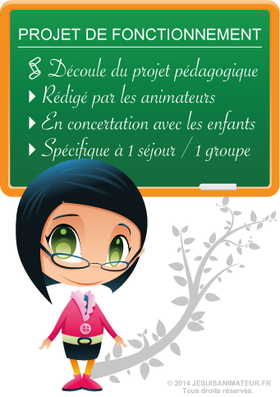

le projet d’activité
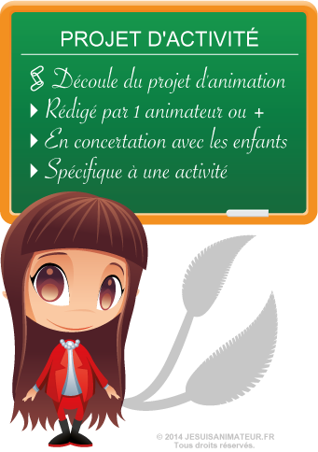
À partir du cadre fixé par le projet d’animation et en concertation avec les enfants, les animateurs élaborent – seul ou à plusieurs – des projets d’activités.
Un projet d’activités peut naître des possibilités offertes par le centre et son environnement, des envies ou compétences des animateurs, de l’équipe de direction, des idées des enfants, etc.
La fiche d’activité nous informe sur le nom et le type d’activité proposée (Quoi?), ses objectifs (Pourquoi?), son déroulement (Comment?), le nombre d’animateur requis (Par qui?), le matériel nécessaire (Avec quoi?), le(s) lieu(x) (Où?), le jour et les horaires (Quand?), le public qu’elle cible (Pour qui?), l’effectif d’enfants qu’elle concerne (Combien?), les éventuels partenaires qu’elle implique (Avec qui?), le coût qu’elle représente (Quel budget?) et les critères d’évaluation (Quels critères?).

